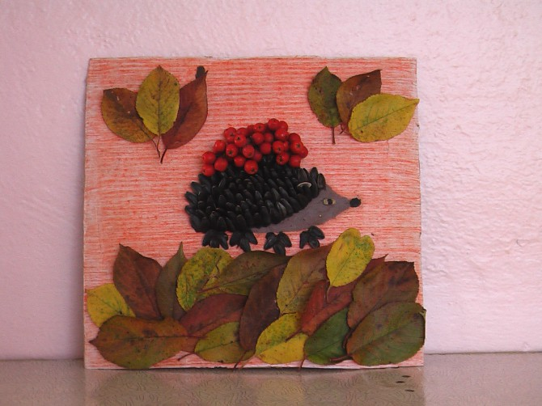
Коробкин Артем, 6 лет. Аппликация из природного материала «Ежик готовится к зиме»

